«Лес духовно обогащает человека,
делает его мысли красивыми и нежными, речь
изящной, отношение к женщине благородным»
А.П. Чехов

Уважаемые жители Сыктывдинского района, наступает долгожданное время года, весна. Все устремляются на дачи или просто на уединение с природой, по ближе к ней. Все мы несем ответственность за наше богатство севера, за наши леса. Давайте вместе будем бережно относиться к природе и лесу, ведь не потушенный костер, битые стеклянные бутылки и иной мусор, брошенный не затушенный окурок неконтролируемый пал травы, все это моет стать причиной пожара, который может разрастись до настоящего стихийного бедствия уничтожающего все на своем пути!
Легче предупредить пожар, чем его тушить!
Если Вы обнаружили лесной пожар, рекомендуем воспользоваться простейшими способами тушения:
- Забрасывание кромки пожара грунтом. Земля разбрасывается по кромке лопатой веерообразно.

- Захлестывание огня. Пучком ветвей из лиственных пород или молодым деревцем наносят скользящие удары по кромке огня в сторону пожара.
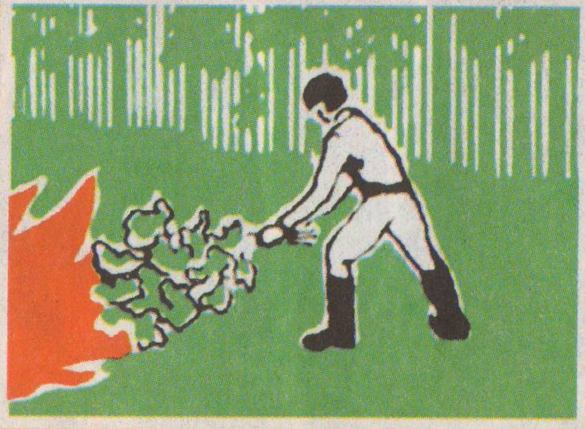
- Тушение водой. При наличии вблизи водоема — наиболее эффективный способ тушения пожара.


ВНИМАНИЕ!
УВАЖАЕМЫЕ ТУРИСТЫ, ОТДЫХАЮЩИЕ, ЛЮБИТЕЛИ ПРИРОДЫ!

Посещая лес, строго соблюдайте правила пожарной безопасности:
- Не разжигайте костер в сухую и ветреную погоду;
- Не оставляйте в лесу непотушенный костер;
- Не курите на ходу, не бросайте в лесу горящие спички и окурки;
- Не засоряйте места отдыха бумагой, банками, одноразовой и стеклянной посудой, прочими отходами.
ОБНАРУЖИВ ВОЗГОРАНИЕ, ПРИМИТЕ МЕРЫ К ПОДАВЛЕНИЮ ОГНЯ, СБИВАЯ ПЛАМЯ НА КРОМКЕ ПОЖАРА ТУТ ЖЕ СРЕЗАННЫМИ ЗЕЛЕНЫМИ ВЕТКАМИ. СООБЩИТЕ О ПОЖАРЕ В БЛИЖАЙШЕЕ ЛЕСНИЧЕСТВО, МИЛИЦИЮ ИЛИ МЕСТНЫЕ ОРГАНЫ ВЛАСТИ
Телефон лесопожарный диспетчерской: 8-800-100-94-00 или (8212) 43-02-90

